Ректорат
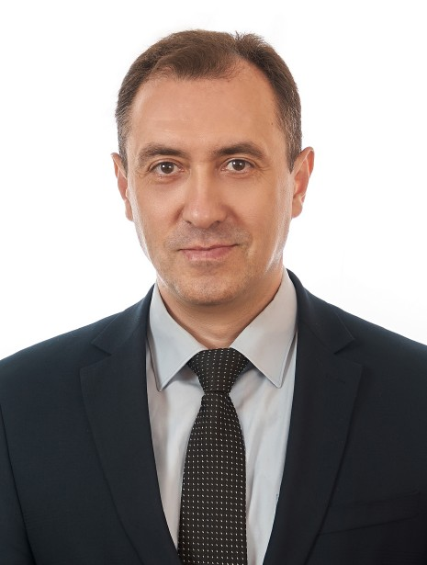 | Ректор  Лустенков Михаил Евгеньевич  доктор технических наук, профессор
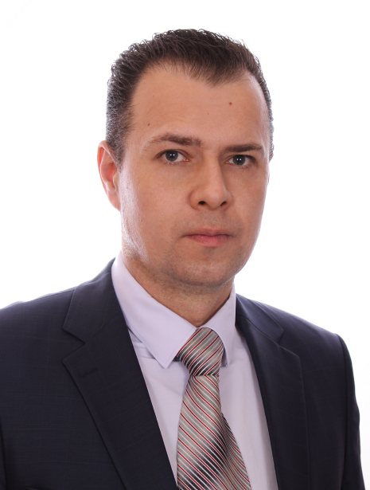 | Первый проректор  Машин Юрий Викторович  кандидат технических наук, доцент
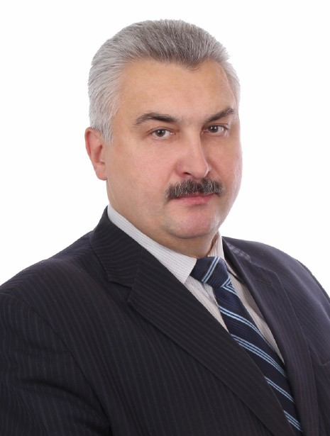 | Проректор по научной работе  Пашкевич Виктор Михайлович  доктор технических наук, профессор
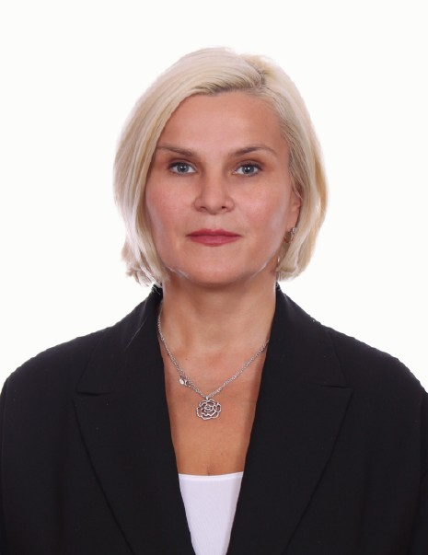 | Проректор по учебной работе  ВОЛОГИНА Наталья Владимировна  кандидат политических наук, доцент
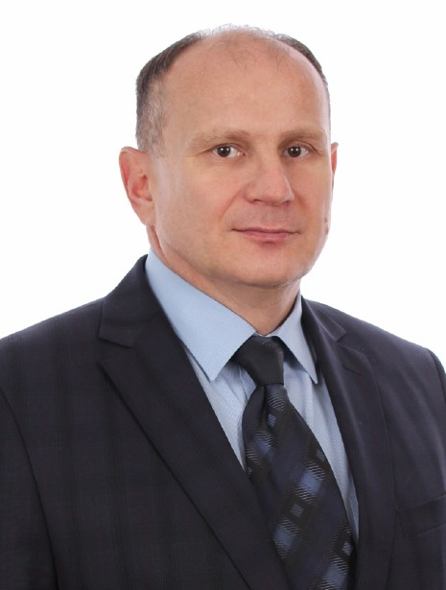 | Проректор по идеологической и воспитательной работе  Казанский Андрей Владимирович  кандидат экономических наук
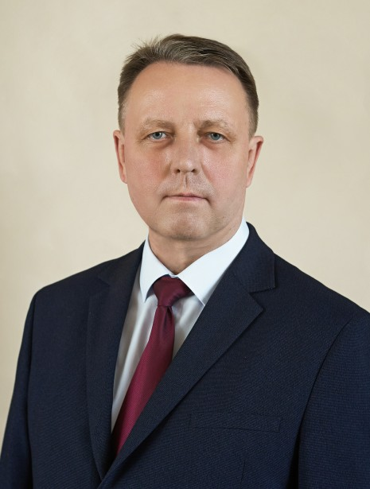 | ПРОРЕКТОР  ШАБУНИН Сергей Леонидович
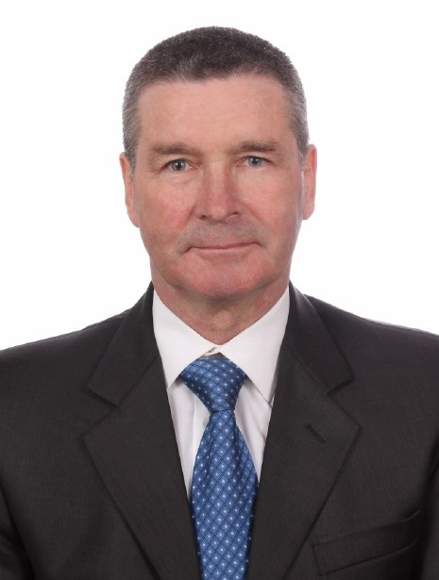 | ПРОРЕКТОР  ДЕРУГИН СЕРГЕЙ АРКАДЬЕВИЧ

Ученый совет университета
- Лустенков Михаил Евгеньевич ректор университета, д-р техн. наук, профессор (председатель ученого совета);
- Машин Юрий Викторович первый проректор, канд. техн. наук, доцент (зам. председателя ученого совета);
- Хомченко Александр Васильевич заведующий кафедрой «Физические методы контроля», д-р физ.-мат. наук, доцент (ученый секретарь ученого совета);
- Пашкевич Виктор Михайлович проректор по научной работе, д-р. техн. наук, профессор;
- Вологина Наталья Владимировна проректор по учебной работе, канд. полит. наук, доцент;
- Казанский Андрей Владимирович проректор по идеологической и воспитательной работе, канд. экон. наук;
- Шабунин Сергей Леонидович проректор;
- Деругин Сергей Аркадьевич проректор;
- Беляева Марина Александровна председатель профкома;
- Степанова Елена Александровна главный бухгалтер;
- Скарыно Борис Борисович начальник отдела кадров, канд. техн. наук, доцент;
- Усик Василий Николаевич зам. проректора по научной работе, канд. техн. наук, доцент;
- Болотов Сергей Владимирович декан электротехнического факультета, канд. техн. наук, доцент;
- Голушкова Ольга Васильевна декан строительного факультета, канд. техн. наук, доцент;
- Кулабухов Артем Владимирович декан инженерно-экономического факультета, канд. техн. наук, доцент;
- Маковецкий Илья Иванович декан факультета управления и инноваций, канд. физ.-мат. наук, доцент;
- Мельников Александр Сергеевич декан автомеханического факультета, канд. техн. наук, доцент;
- Рогожин Владимир Дмитриевич декан инженерного факультета заочного образования, канд. техн. наук, доцент;
- Свирепа Дмитрий Михайлович декан машиностроительного факультета, канд. техн. наук, доцент;
- Самарцев Сергей Борисович директор Института повышения квалификации и переподготовки кадров, канд. техн. наук, доцент;
- Башаркин Константин Андреевич директор архитектурно-строительного колледжа Белорусско-Российского университета;
- Голиков Георгий Емельянович директор лицея Белорусско-Российского университета;
- Казакова Татьяна Анатольевна заведующий библиотекой;
- Маковецкая Ольга Александровна начальник центра менеджмента качества образовательной деятельности, канд. физ.-мат. наук;
- Береснев Виктор Викторович начальник организационного отдела, канд. техн. наук, доцент;
- Печковская Ольга Евгеньевна начальник учебно-методического отдела, канд. техн. наук, доцент;
- Петренко Михаил Леонидович начальник отдела перспективного развития;
- Александров Анатолий Витальевич заведующий кафедрой «Маркетинг и менеджмент», канд. экон. наук, доцент;
- Брановицкий Александр Михайлович заведующий кафедрой «Автомобильные дороги», канд. техн. наук;
- Готто Иван Иванович начальник военной кафедры;
- Гриневич Михаил Николаевич заведующий кафедрой «Логистика и организация производства»; канд. экон. наук, доцент;
- Данилов Сергей Васильевич заведующий кафедрой «Промышленное и гражданское строительство», канд. техн. наук, доцент;
- Замураев Виталий Геннадьевич заведующий кафедрой «Высшая математика», канд. физ.-мат. наук, доцент;
- Коваль Александр Сергеевич заведующий кафедрой «Электропривод и автоматизация промышленных установок», канд. техн. наук, доцент;
- Коротеев Артур Олегович заведующий кафедрой «Оборудование и технология сварочного производства», канд. техн. наук, доцент;
- Кутузов Виктор Владимирович заведующий кафедрой «Программное обеспечение информационных технологий», канд. техн. наук, доцент;
- Лесковец Игорь Вадимович заведующий кафедрой «Транспортные и технологические машины», канд. техн. наук, доцент;
- Прудников Александр Петрович заведующий кафедрой «Основы проектирования машин», канд. техн. наук, доцент;
- Хатетовский Станислав Николаевич заведующий кафедрой «Металло-режущие станки и инструменты», канд. техн. наук, доцент;
- Цумарева Елена Петровна заведующий кафедрой «Гуманитарные дисциплины», канд. ист. наук, доцент;
- Шеменков Владимир Михайлович заведующий кафедрой «Технология машиностроения», канд. техн. наук, доцент;
- Щур Александр Васильевич заведующий кафедрой «Техносферная безопасность», д-р биол. наук, доцент;
- Якимов Анатолий Иванович заведующий кафедрой «Автоматизи-рованные системы управления», д-р техн. наук, доцент;
- Якубович Дмитрий Иванович заведующий кафедрой «Технологии металлов», канд. техн. наук, доцент;
- Мельникова Елена Николаевна старший преподаватель кафедры «Гуманитарные дисциплины»;
- Юманов Дмитрий Николаевич председатель совета молодых ученых Белорусско-Российского университета, канд. техн. наук, доцент;
- Веселов Валерий Олегович председатель первичной профсоюзной организации студентов БРУ;
- Зонтова Елизавета Александровна секретарь ПО/РК ОО «Белорусский республиканский союз молодежи»;
- Богачёв Павел Валерьевич студент группы АВТ-211;
- Голяс Анастасия Сергеевна студент группы ПМР-231;
- Владыко Никита Спиридонович студент группы ПГС-231;
- Иванов Максим Семенович студент группы ВЭП-221;
- Михальцова Алина Сергеевна студент группы ЭМ-221;
- Рагулева Анастасия Владимировна студент группы ПГС-222;
- Рыжанкова Ангелина Александровна студент группы КИПТМ-231, член профкома студентов;
- Савицкий Владислав Витальевич студент группы АЭП-212;
- Сакович Мария Дмитриевна студент группы ПМР-211;
- Силкина Арина Андреевна студент группы ПГС-222;
- Сукач Роман Андреевич студент группы АЭП-221, член профкома студентов;
- Шукалин Даниил Романович председатель студенческого совета Белорусско-Российского университета, студент группы СП-231.

